**英语语料库**

**系统使用说明手册**

2018年10月

目录

1.1 登录与首页 3

1.1.1 登录首页 3

1.1.2 忘记密码 4

1.1.3 修改密码 5

1.1.4 注销用户 6

1.2 认证与授权 7

1.2.1新建系统角色 7

1.2.2删除系统角色 8

1.2.4修改系统角色 10

1.3用户信息 11

1.3.1 进入到用户信息页面 11

1.3.2 新增用户 12

1.3.3 用户分配/修改权限 13

1.3.4 查询用户 15

1.3.5 修改用户 16

1.3.6 删除用户 17

1.4 运动项目 19

1.4.1 进入运动项目页面 19

1.4.2 增加运动项目 20

1.4.3 查询运动项目 21

1.4.5 修改运动项目 22

1.4.6 删除运动项目 23

1.5 语料库 24

1.5.1 进入语料库页面 24

1.5.2 增加新语料 25

1.5.3 查询语料 26

1.5.5 修改语料 28

1.5.6 删除运动项目 29

1.5.7 导入数据 30

## 1.1 登录与首页

### 1.1.1 登录首页

在浏览器中输入<http://corpus.org.cn/>，进入到系统登录页面，页面如下：

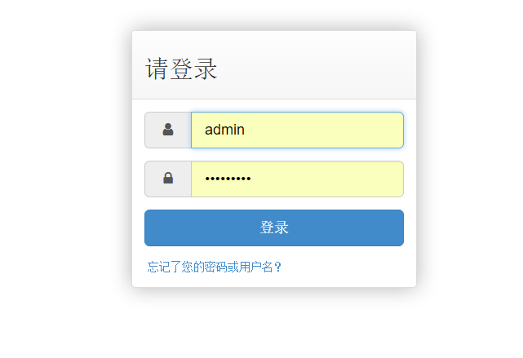

录入账号、密码信息后，点击“登录”按钮，将进入系统。（管理员账户：admin，密码：qqqqqqqqq）

系统主页面分为“栏目区”和“显示区”，分别负责控制展示的内容和展示主要内容。

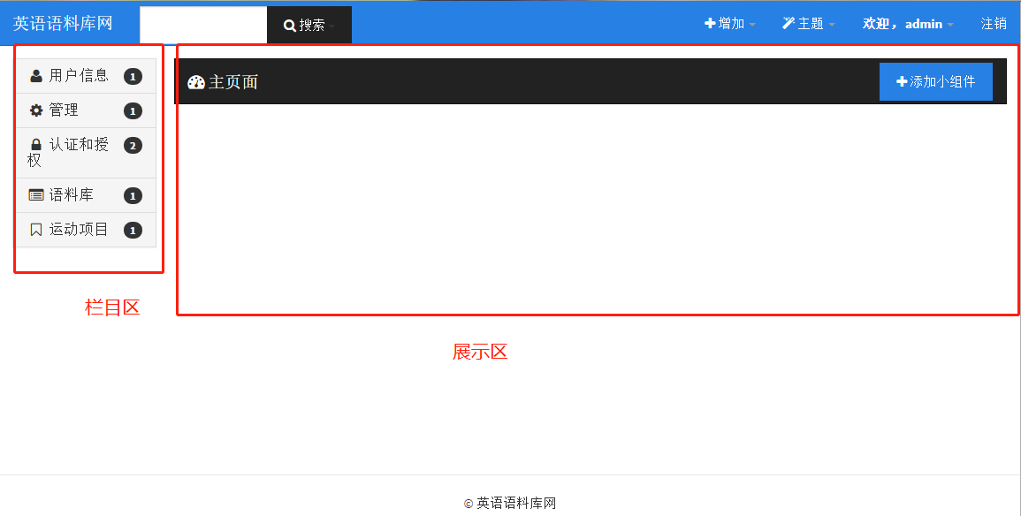

### 1.1.2 忘记密码

若忘记密码，在登录页面点击“忘记了您的密码或用户名？”，即可进入到密码重设页面。

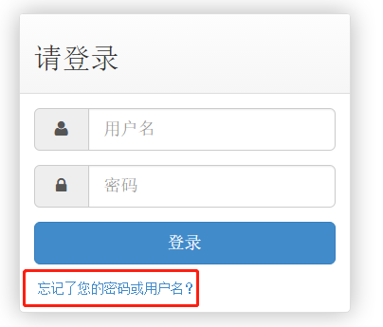

在密码重设页面输入email地址（若未设置过邮箱的请直接与系统管理员联系，请求重新分配系统账号）。

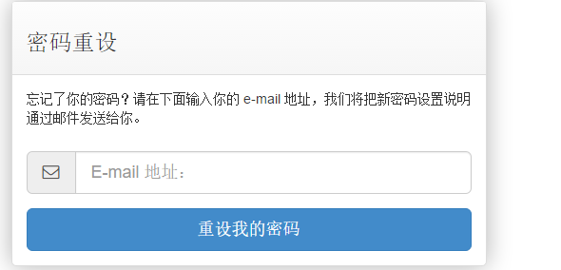

收到邮件后，复制邮件中的URL地址到浏览器，即可进入到重设密码页面，完成密码重设。

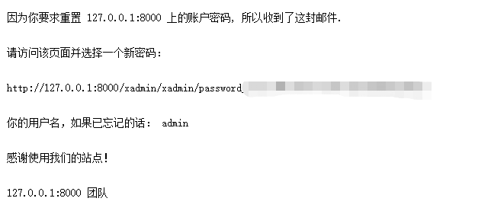

### 1.1.3 修改密码

点击用户名下，在点击“修改密码”按钮，即可进入到修改密码页面。

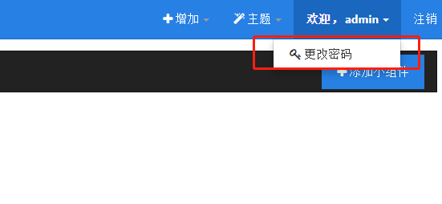

输入新的密码，点击“修改密码”按钮即可完成密码修改。

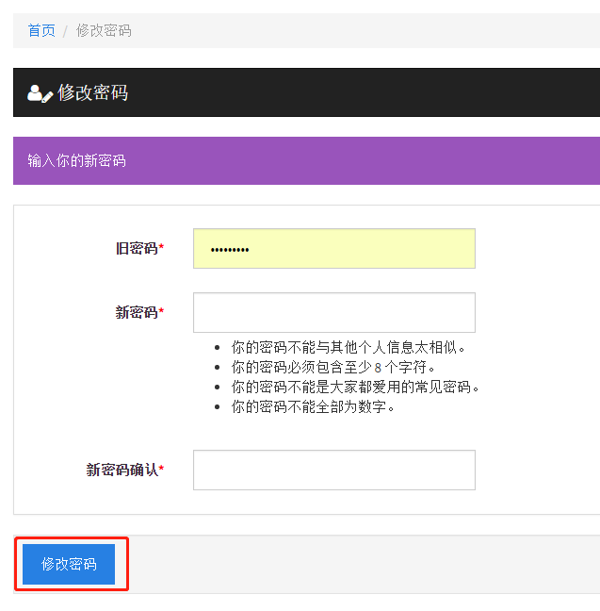

### 1.1.4 注销用户

点击页面用上角的“注销”按钮，即可退出当前账户。

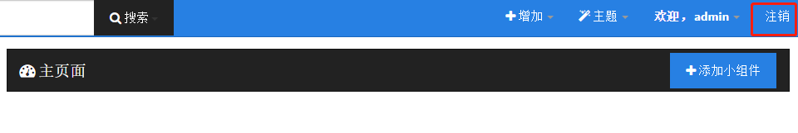

## 1.2 认证与授权

### 1.2.1新建系统角色

在左侧栏目列表点击“认证与授权”，再点击“组”二级栏目，进入到系统角色页面。

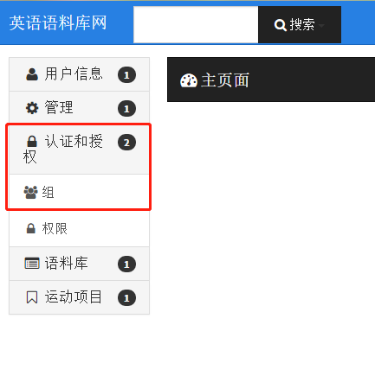

系统角色页面如下如所示，点击左上角的“增加组”，即可进入到角色新增页面：

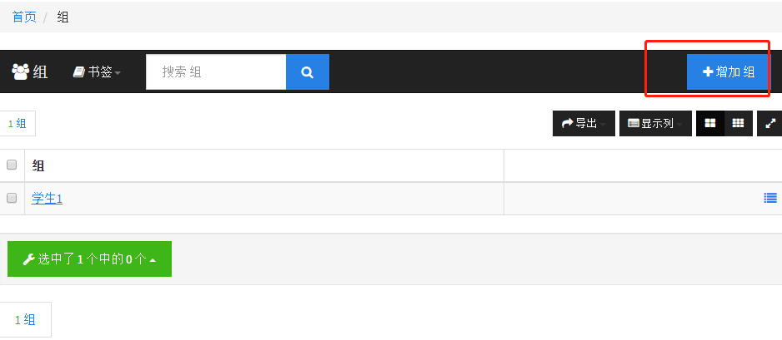

在增加组页面，填写角色名称，并点击想要赋予的权限，如下图所示：

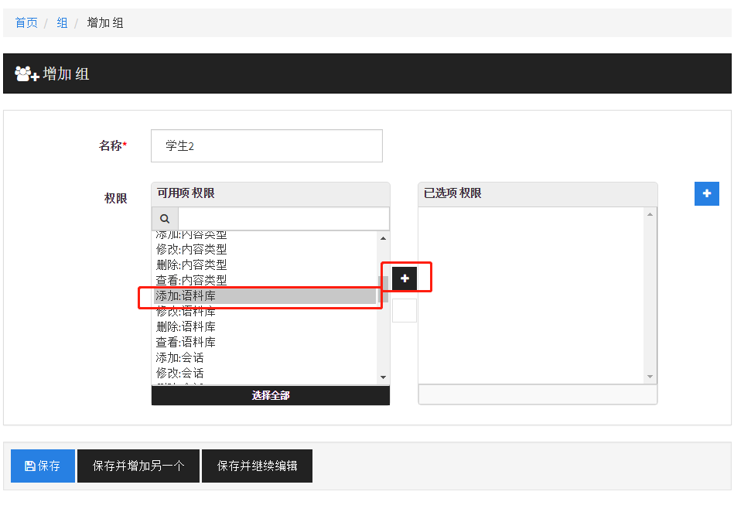

信息填写完成后，点击“保存”即可完成一个角色创建。

### 1.2.2删除系统角色

在组页面，点击删除的组（系统角色）名前的勾选框。

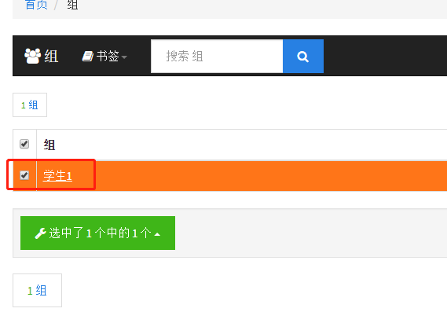

然后，先点击页面左下角的绿色按钮

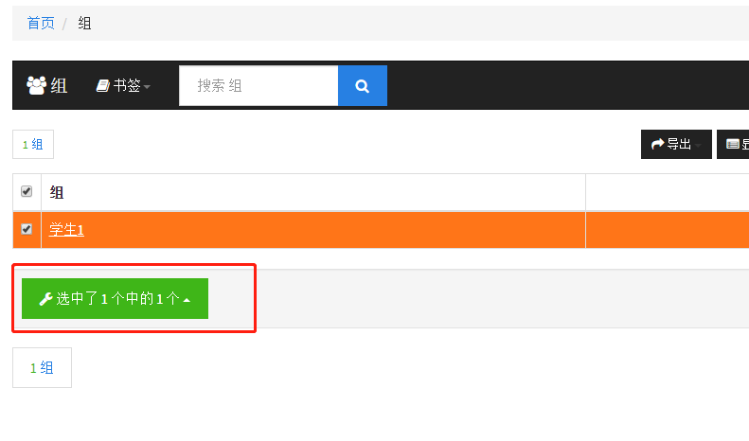

再点击“删除所选的组”。

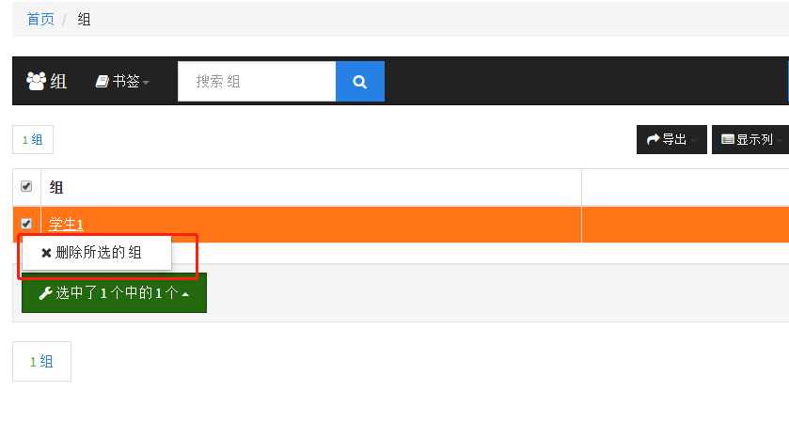

在确认页面点击红色按钮，即可完成删除。

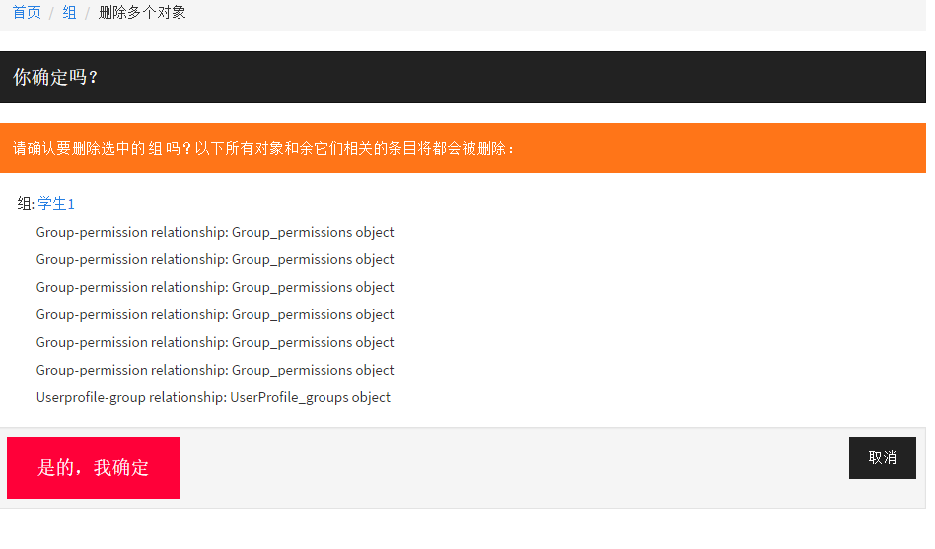

### 1.2.4修改系统角色

在组页面，点击需要修改的组（角色）的蓝色首列，如下所示：

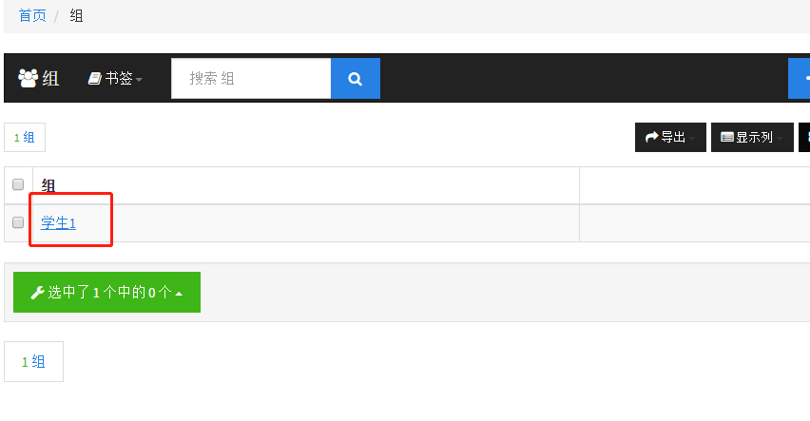

点击之后，即进入到组（角色）的修改页面，修改完成后点击“保存”按钮，即可完成修改操作。

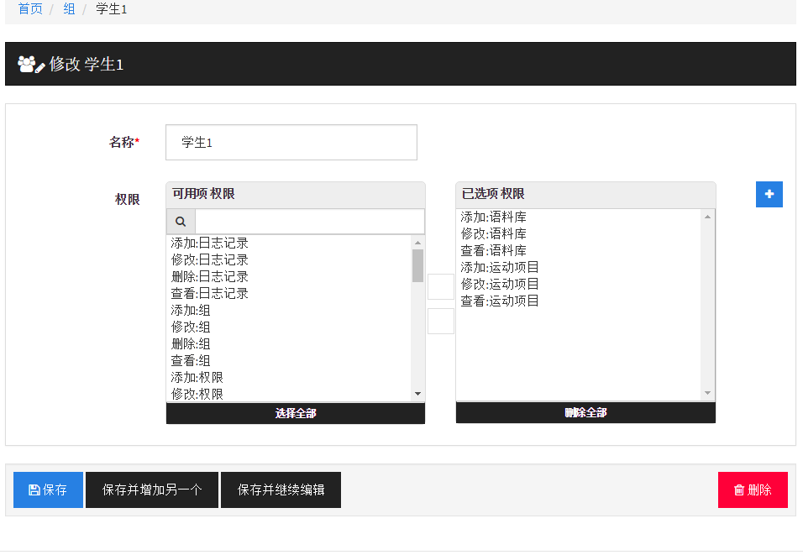

## 1.3用户信息

### 1.3.1 进入到用户信息页面

在左侧栏目列表点击“用户”。

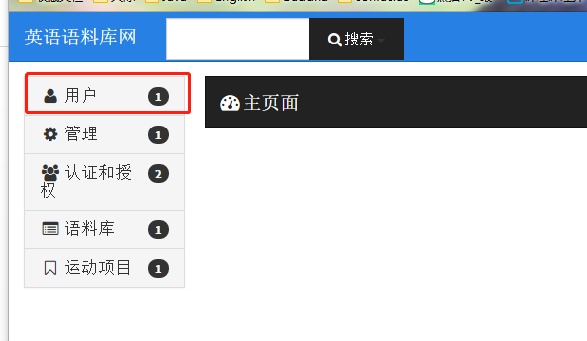

再点击“用户信息”二级栏目，进入到用户信息页面。

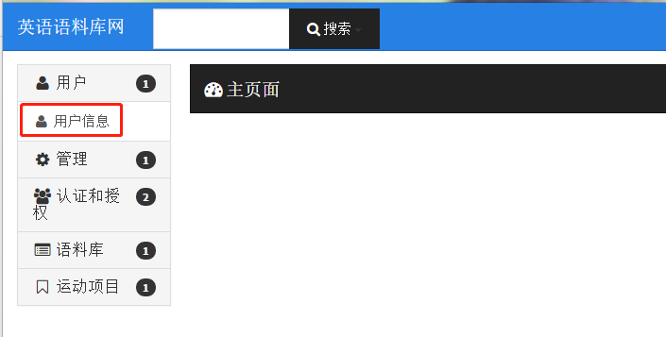

### 1.3.2 新增用户

在用户信息页面，点击“增加用户信息”按钮。

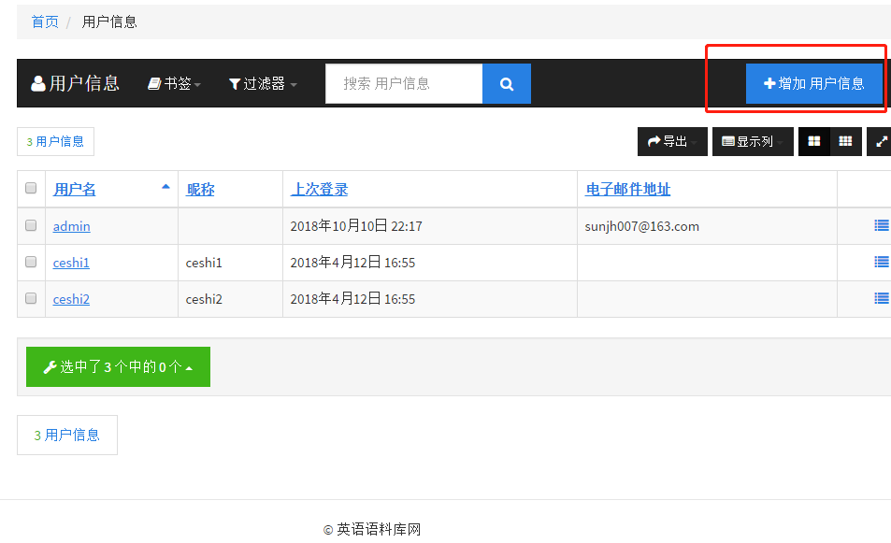

在增加用户信息页面填写好用户名和密码后，点击“保存”按钮即可完成用户新增。

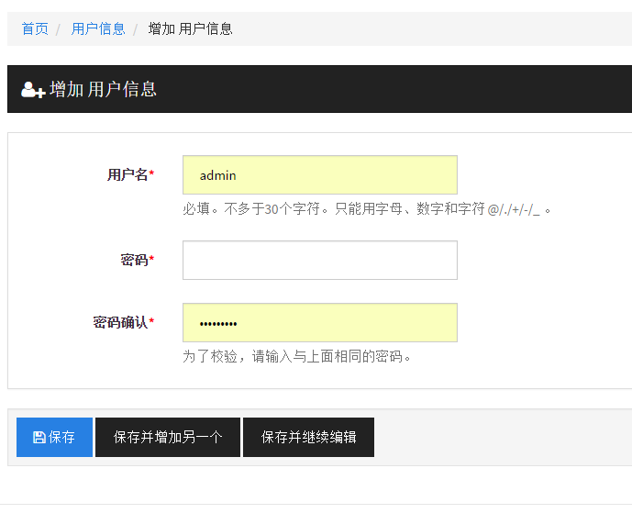

### 1.3.3 用户分配/修改权限

在用户信息页面，点击需要分配/修改权限的用户的蓝色用户名。

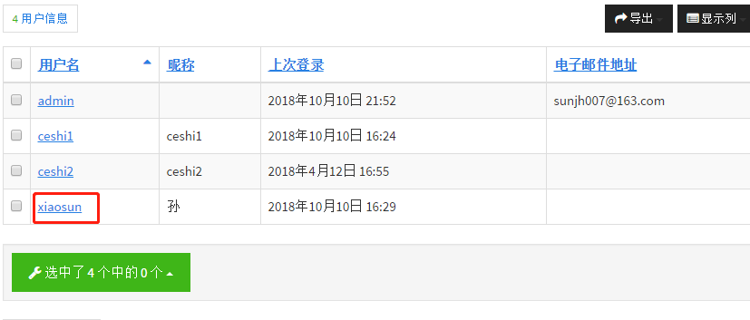

在用户信息修改页面，首先勾选“职员状态”。

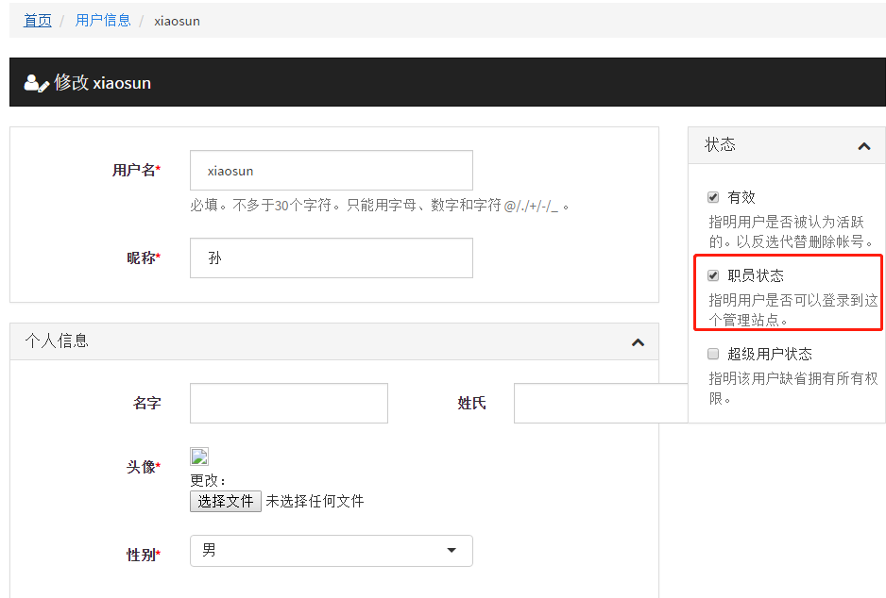

下拉页面，在权限表单中，选择用户的角色，或者直接添加用户权限。

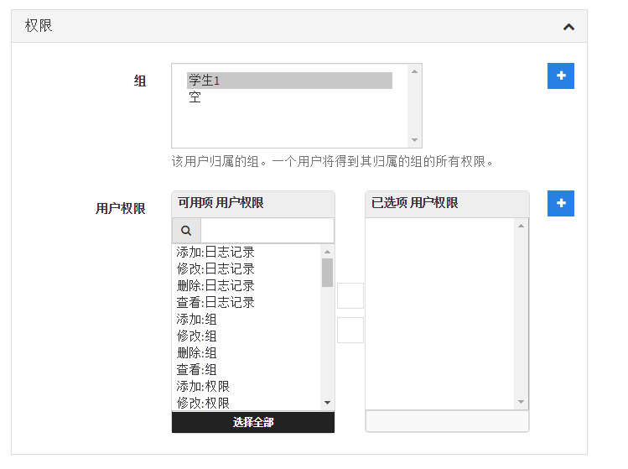

选择完毕后，点击保存，完成用户权限的分配/修改。

### 1.3.4 查询用户

在用户页面的中，点击“过滤器”按钮。

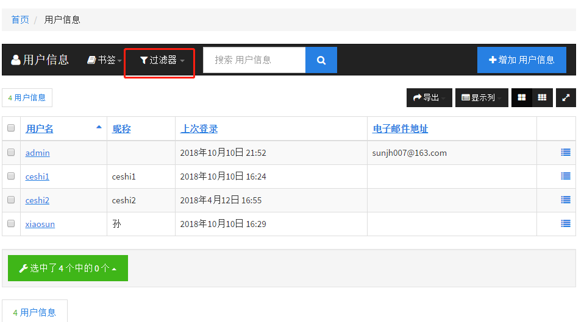

在过滤器中选择查询项目并填写需要查询的条件。

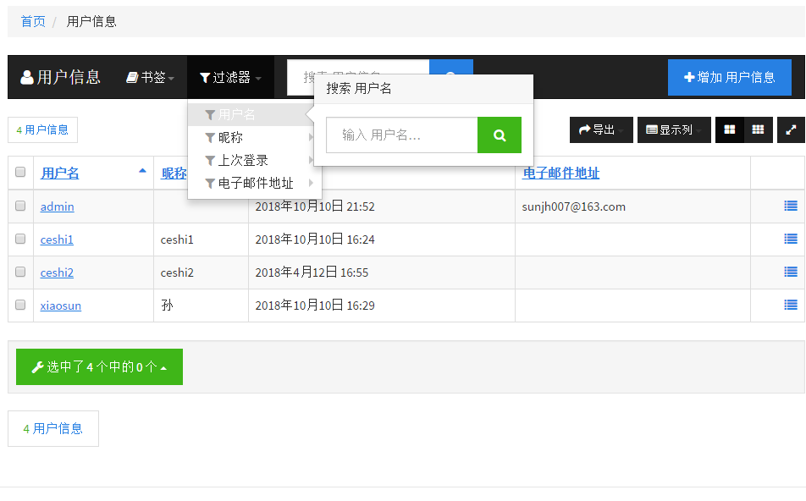

查询条件填写后，点击绿色的查询按钮或者直接点击需要选择的条件即可。

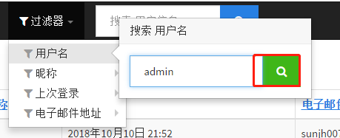

### 1.3.5 修改用户

在用户信息页面，点击需要修改信息的用户的蓝色用户名即可进入到用户信息修改页面。



在用户信息详情页面中修改好信息，点击“保存”按钮即可完成改。

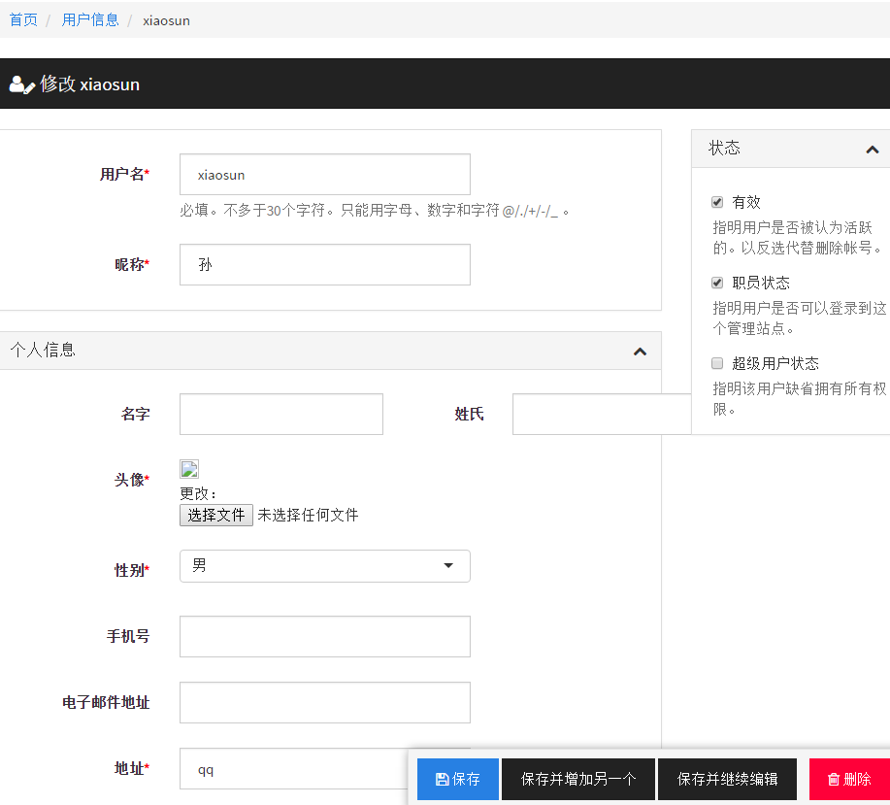

### 1.3.6 删除用户

在用户信息页面，点击需要删除的用户前的勾选框。

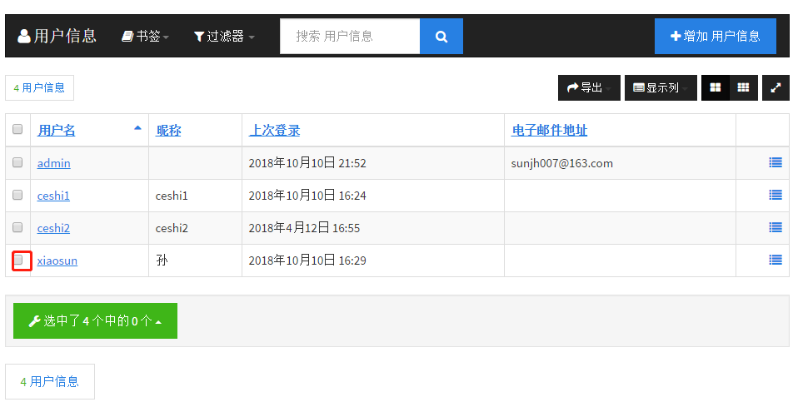

然后，先点击页面左下角的绿色按钮

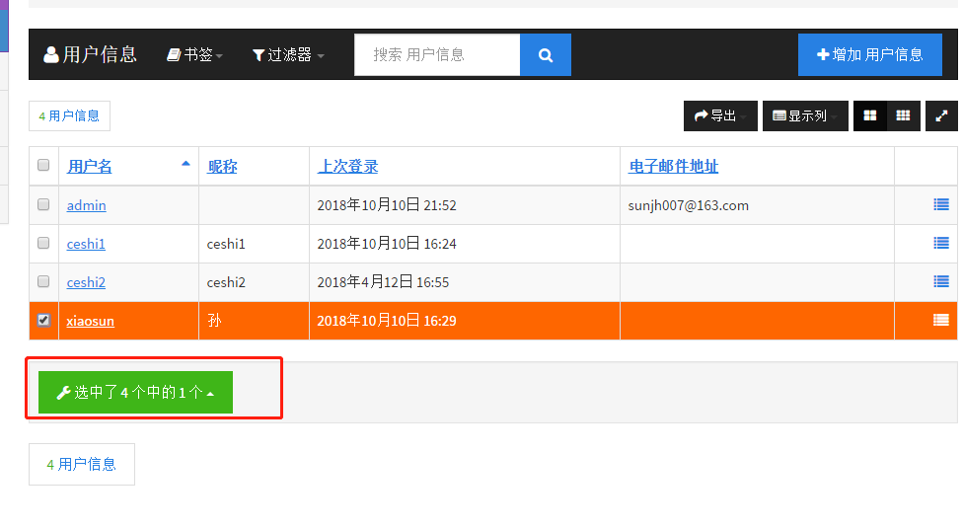

再点击“删除所选的用户”。

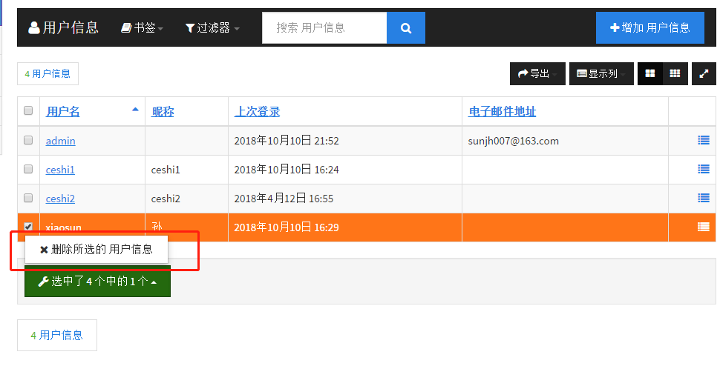

在确认页面点击红色按钮，即可完成删除。

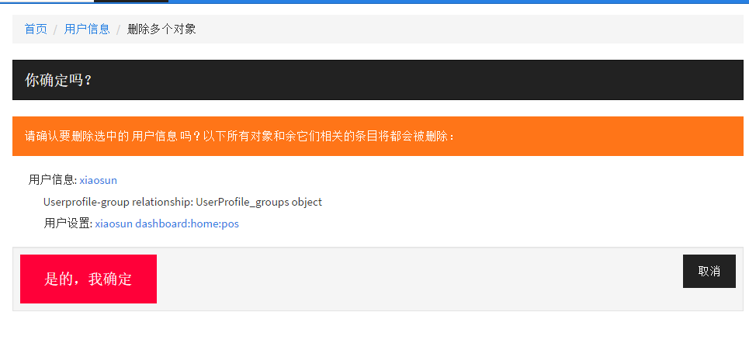

## 1.4 运动项目

### 1.4.1 进入运动项目页面

在左侧栏目列表点击“运动项目”。

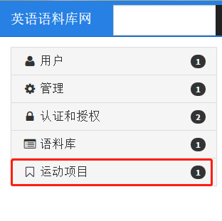

再点击“运动项目信息”二级栏目，进入到运动项目信息页面。

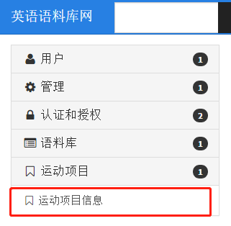

### 1.4.2 增加运动项目

在运动项目信息页面，点击“增加运动项目信息”按钮。

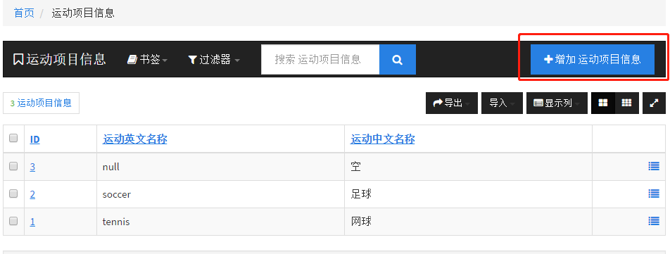

在增加用户信息页面填写信息击“保存”按钮即可完成用户新增。

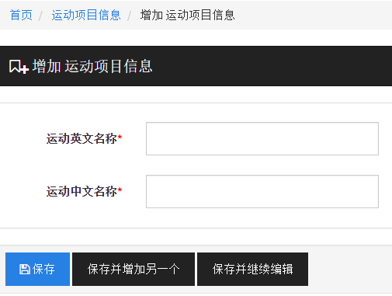

### 1.4.3 查询运动项目

在运动项目信息页面的中，点击“过滤器”按钮。

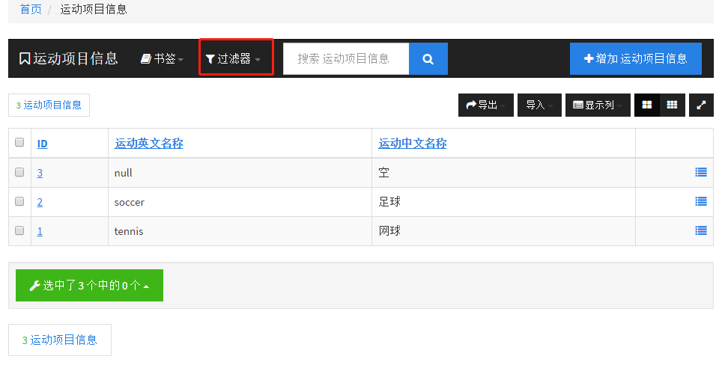

在过滤器中选择查询项目并填写需要查询的条件。

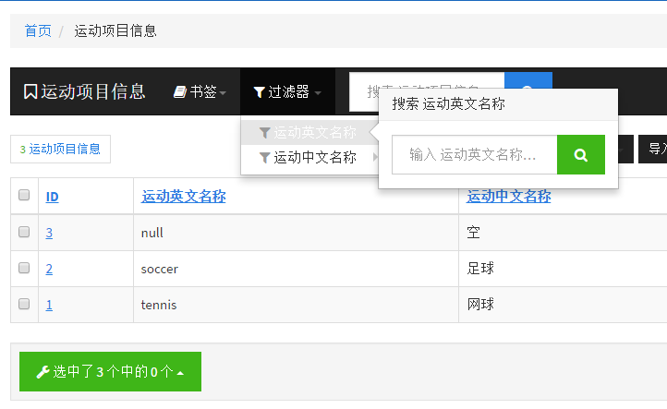

查询条件填写后，点击绿色的查询按钮或者直接点击需要选择的条件即可。

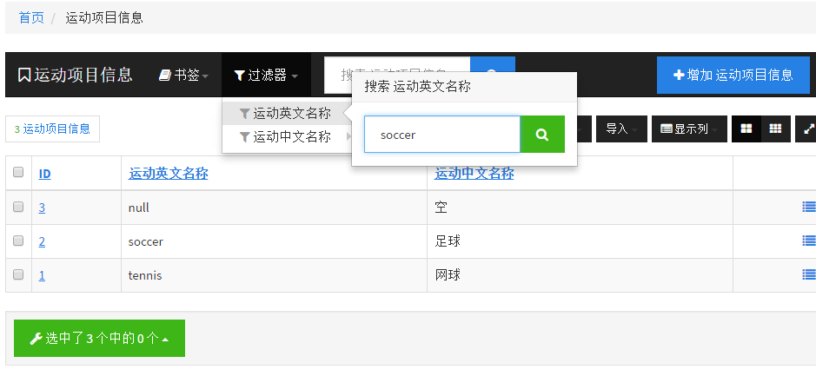

### 1.4.5 修改运动项目

在运动项目信息页面，点击需要修改信息的运动项目的蓝色名id即可进入到运动项目信息修改页面。

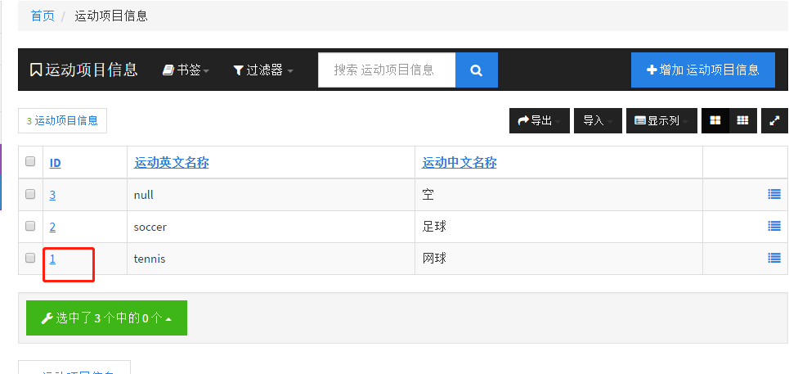

在运动项目信息详情页面中修改好信息，点击“保存”按钮即可完成改。

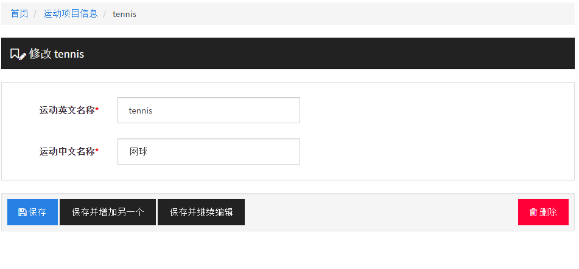

### 1.4.6 删除运动项目

在运动项目信息页面，点击需要删除的运动项目前的勾选框。

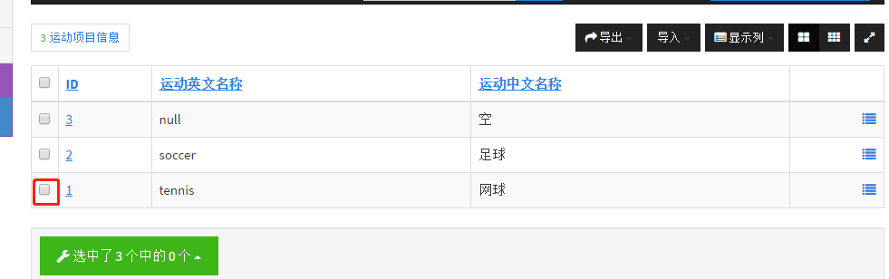

然后，先点击页面左下角的绿色按钮

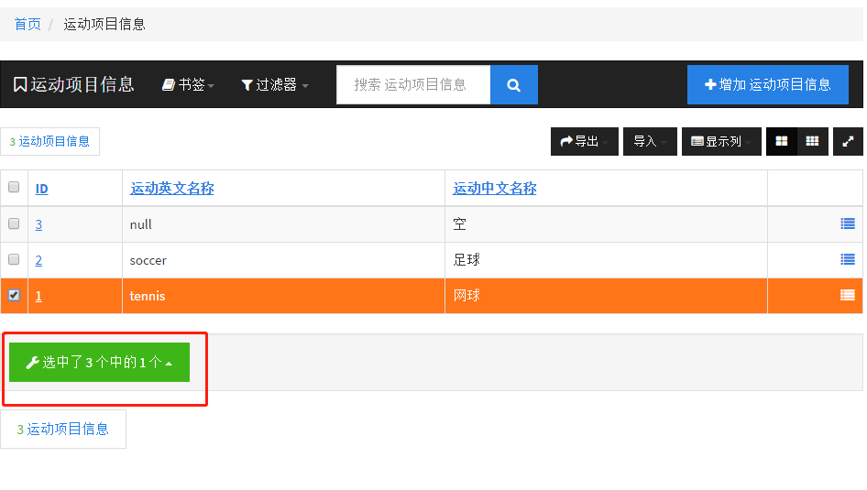

再点击“删除所选的运动项目信息”。

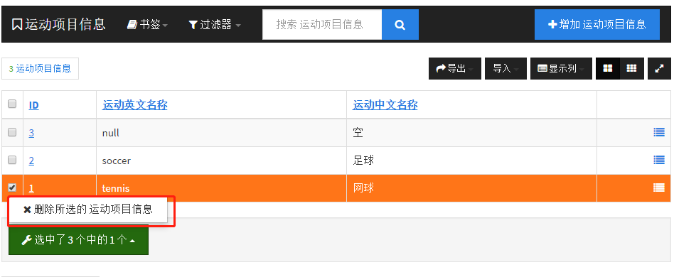

在确认页面点击红色按钮，即可完成删除。

## 1.5 语料库

### 1.5.1 进入语料库页面

在左侧栏目列表点击“语料库”。

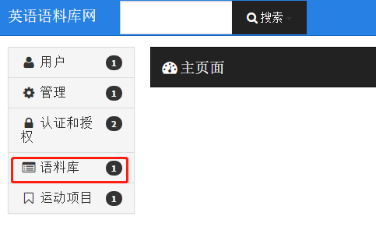

再点击“语料”二级栏目，进入到运动项目信息页面。

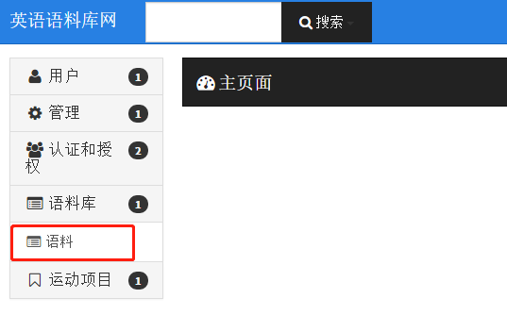

### 1.5.2 增加新语料

在语料库信息页面，点击“增加语料”按钮。

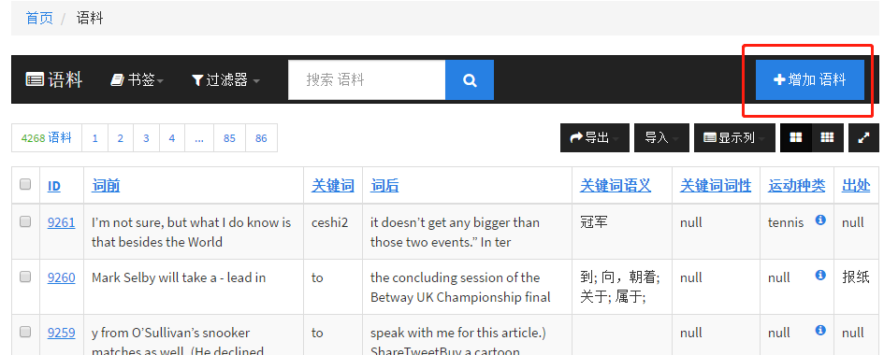

在增加语料库信息页面填写信息点击“保存”按钮即可完成用户新增。

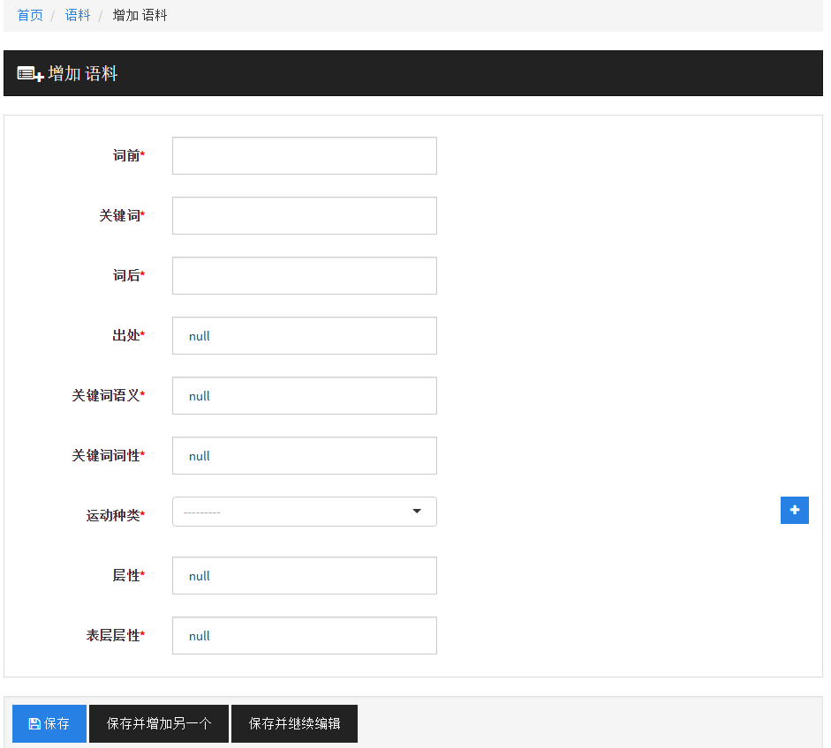

### 1.5.3 查询语料

在语料信息页面的中，点击“过滤器”按钮。

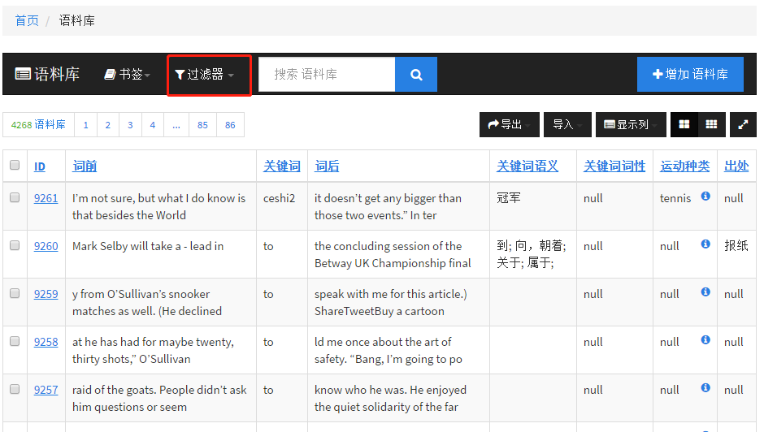

在过滤器中选择查询项目并填写需要查询的条件。

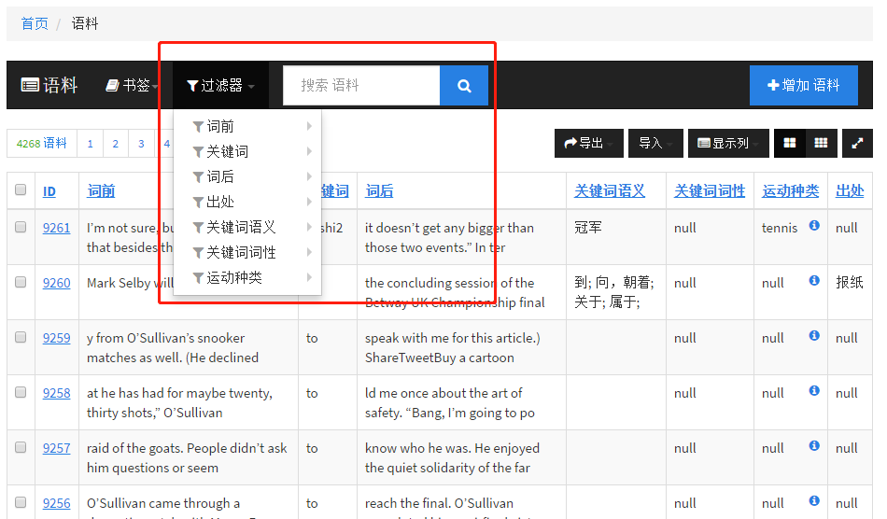

查询条件填写后，点击绿色的查询按钮或者直接点击需要选择的条件即可。

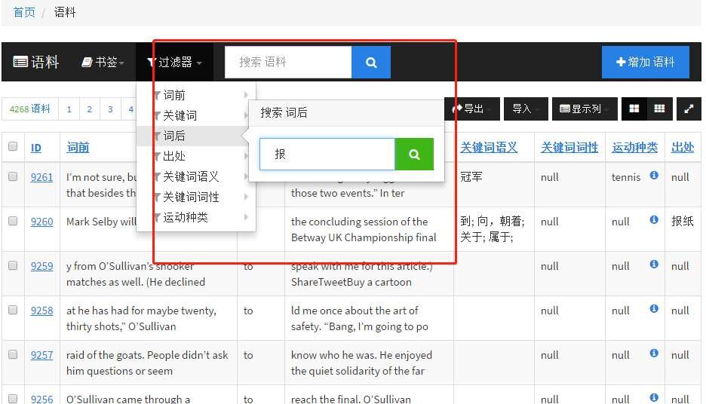

若要重新查询，请点击“清除过滤器”以清空先前的查询条件，否则，则为复合条件查询。

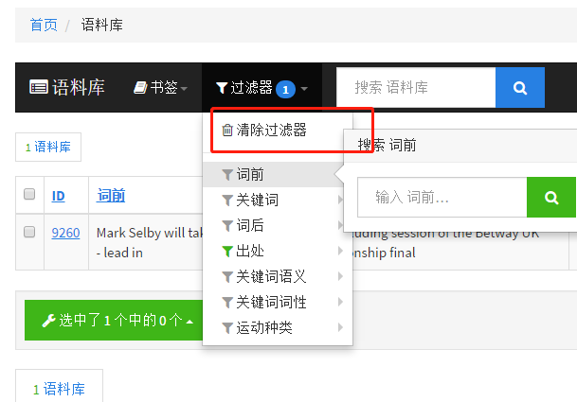

### 1.5.5 修改语料

在语料库信息页面，点击需要修改语料信息的蓝色名id即可进入到语料信息修改页面。

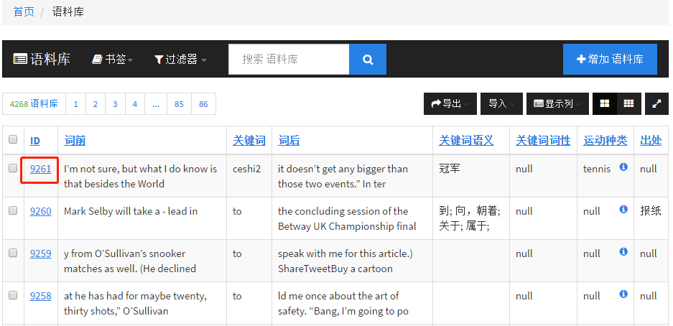

在运动项目信息详情页面中修改好信息，点击“保存”按钮即可完成改。

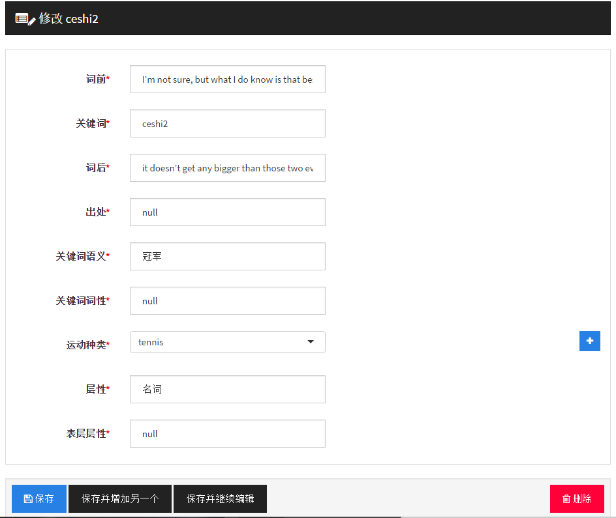

### 1.5.6 删除运动项目

在语料库信息页面，点击需要删除的语料前的勾选框。

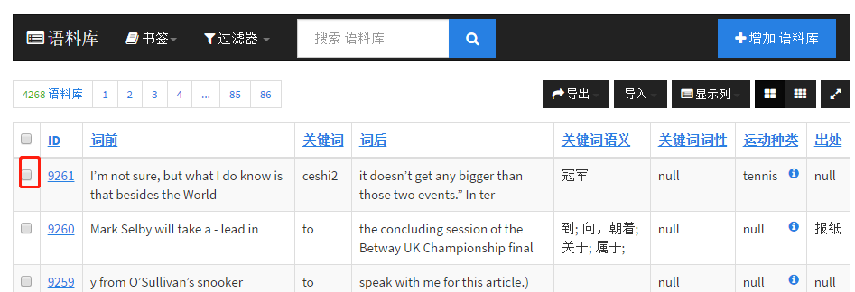

然后，先点击页面左下角的绿色按钮

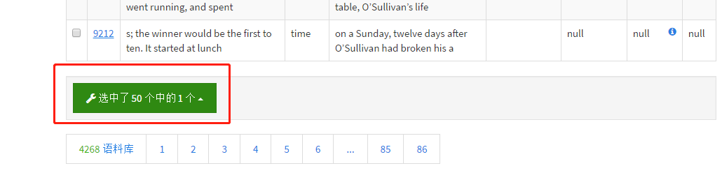

再点击“删除所选的语料”。

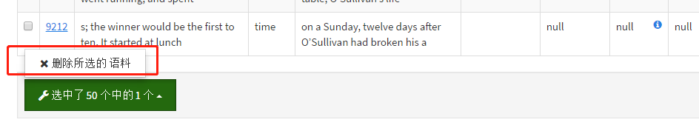

在确认页面点击红色按钮，即可完成删除。

### 1.5.7 导入数据

在语料信息页面，点击导入按钮，选择“导入excel”。

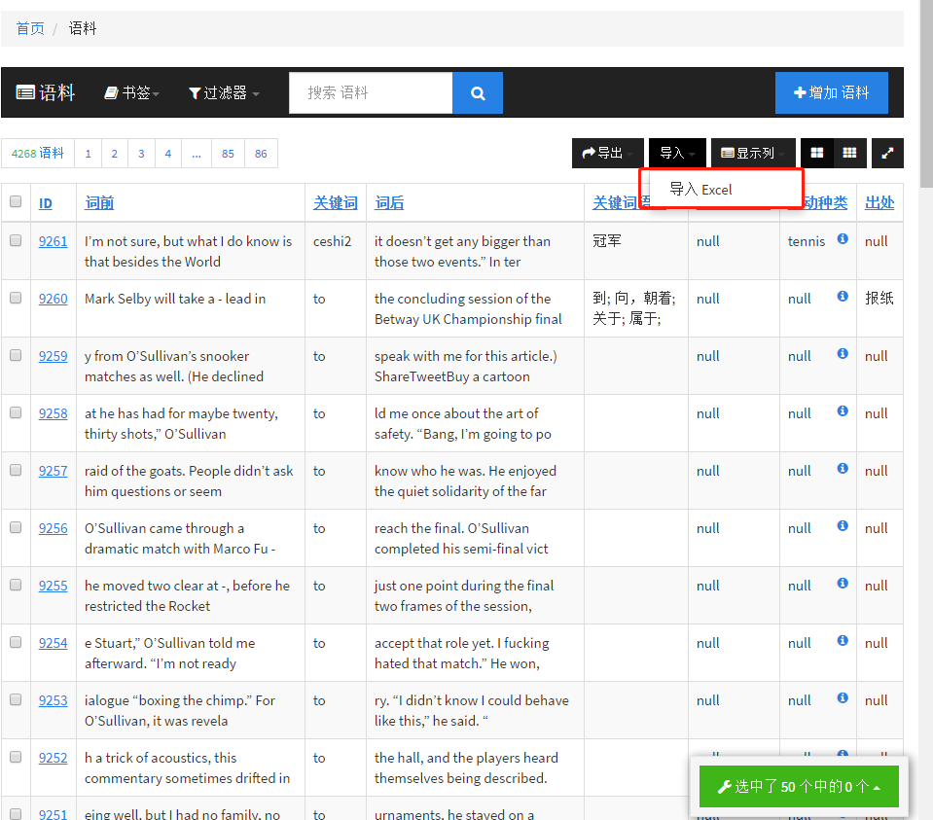

将包含语料的excel文件。

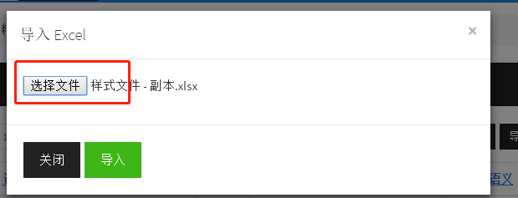

最后点击“导入”按钮，完成导入。

导入的excel样本文件如下

 注意：sport为运动种类，必须根据系统中运动项目中的id一一对应。

